**Project 6 图的遍历**

**【问题描述】**

很多设计图上操作的算法都是以图的遍历操作为基础的，以下图为测试数据，试写一个程序，演示在连通的无向图上访问全部结点的操作。

**【实现要求】**

(1) 以邻接多重表为存储结构，实现联通无向图的深度优先和广度优先遍历。以指定的结点为起点，分别输出每种遍历下的结点访问序列和相应生成树的边集。

(2) 借助于栈类型（自行定义和实现），用非递归算法实现深度优先遍历。

(3) 以邻接表为存储结构，建立深度优先生成树和广度优先生成树，并以树形输出生成树。

**【测试数据】**

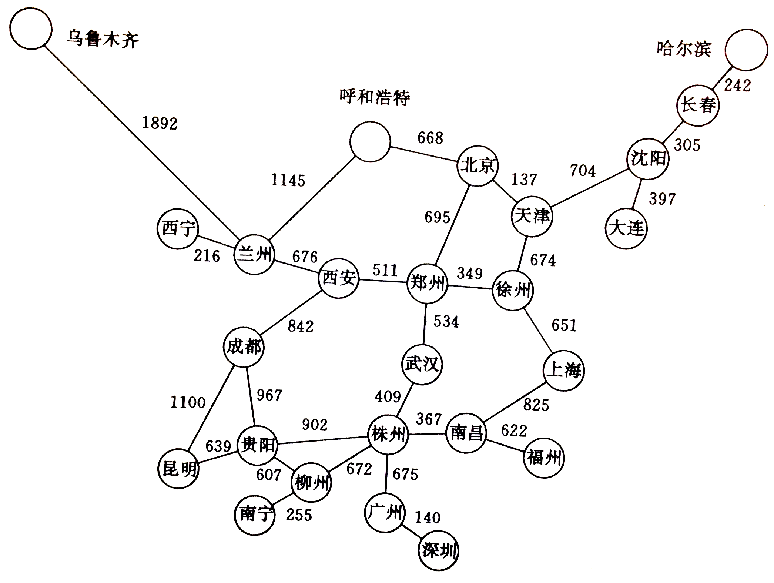

**起点**

**【实现提示】**

设图的结点不超过30个，每个结点用一个编号表示（如果一个图有n个结点，则它们的编号分别为1, 2, …, n）。通过输入图的全部边输入一个图，每个边为一个数对，可以对边的输入顺序做出某种限制。注意，生成树的边是有向边，端点顺序不能颠倒。

**【检查时间和要求】**

2022年秋季学期第16周实验课（12月15日）。

评分要求：功能实现(50%)，程序输入界面(30%)，代码规范(20%)。

将代码、可执行文件和实验报告，打包为zip文件，发送到邮箱：

[homework-szh@qq.com](mailto:homework-szh@qq.com)

ZIP和邮件命名格式：学号+姓名+Project4 (示例：21332001+张三+Project6)

-------------------------------------------------------------

附实验报告内容模板参考：

**Project 6实验报告**

学号 姓名

1、程序功能简要说明。

2、程序运行截图，包括计算功能演示、部分实际运行结果展示、命令行或交互式界面效果等。

3、部分关键代码及其说明。

4、程序运行方式简要说明。